

Prosecco Doc
Treviso
Frizzante

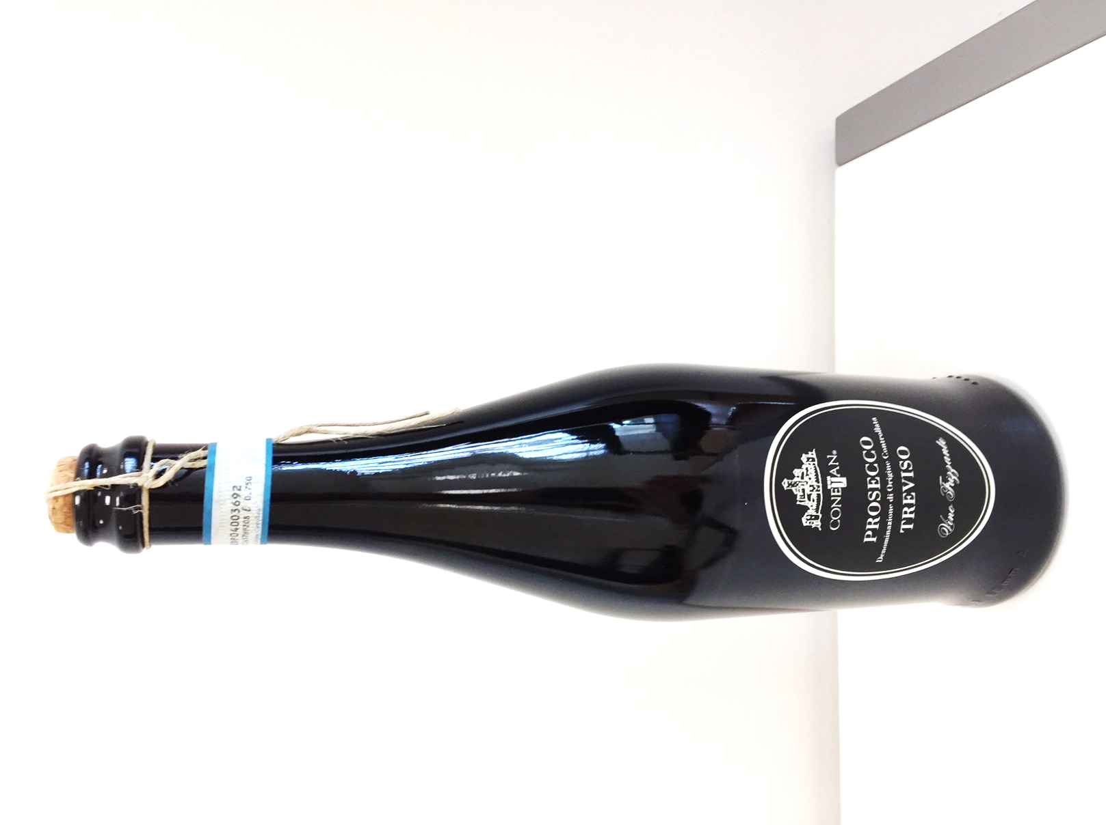
Tipologia: Frizzante
Vitigno: 100% Glera
Gradazione alcolica: 10,50% vol.
Dati analitici: acidità totale 5.40 g/l
zuccheri 14.0 g/l - pH 3.25
Caratteristiche fisiche (pressione
afrometrica Bar a 20°C): 2.0 ± 0,5
Zona di produzione: colline
della Marca Trevigiana
Tipo di terreno: collinare, di origine
morenico profondo, argilloso e pesante
Vendemmia: agosto/settembre
Fermentazione: fermentazione primaria
avviene a temperatura controllata
con lieviti selezionati
Presa di spuma: a bassa temperatura in
autoclavi con breve sosta sui lieviti
Affinamento in bottiglia: 1 mese circa
Temperatura di servizio: 8 - 10 °C
Colore: giallo paglierino scarico
Olfatto: sentore di pera, mela e pesca misto a note floreali
Palato: abboccato con presenza di mela gialla e pera matura, piacevole la leggera presenza di frutti esotici
Abbinamenti gastronomici: Ottimo con gli antipasti, piatti di pesce e dessert

